Муниципальное общеобразовательное учреждение
«Центр образовании «Тавла» -
Средняя общеобразовательная школа №17 им. З.В.Ермольевой»

Номинация: «Лес в моей судьбе»

Тема: «Моя лесная династия»

Автор: Колесников Алексей Андреевич,
4 «И» класс
Руководитель: Еремкина Надежда Васильевна
Консультанты: мама – Колесникова Татьяна Анатольевна,
бабушка – Колесникова Нина Яковлевна.

Саранск

2026

Содержание
Введение 3
Глава 1. 5
  - Моя лесная династия 5
  - Лесные профессии «лесник» и «лесничий» 6
Глава 2. 9
  - Личностные качества лесника и круг его обязанностей 9
Заключение 11
Список использованной литературы 12
Приложения 13
Приложение 1. 14
Приложение 2. 15
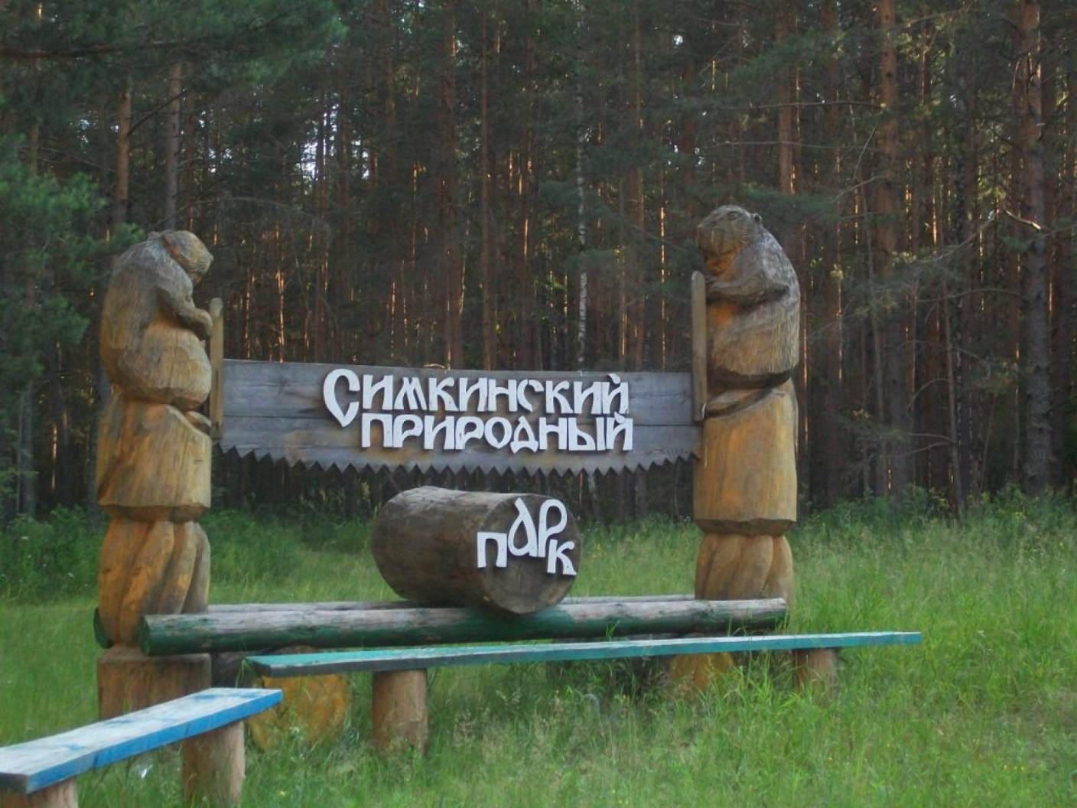

Введение

Природа – неотъемлемая часть жизни человека. На протяжении веков её воспевали поэты и писатели, она вдохновляла художников. Кто из нас не любовался родными для сердца пейзажами? Природа не только вдохновляет, но и исцеляет человека. Одной из таких «здравниц» является лес. В лесу, в единении с природой, мы забываем хотя бы на время о всех проблемах. Недаром Константин Паустовский писал о том, что в лесу человек выздоравливает. Кроме того, лес играет важную роль в очищении среды от разного рода физических и химических воздействий. В нём растут всевозможные растения, в том числе лекарственные, ягоды, грибы, орехи, которые служат пищей человеку, лесным животным и птицам. Лес - это драгоценный ресурс, созданный самой природой и приумноженный человеком, и его загрязнение может привести к серьезному нарушению экологического равновесия в окружающем нас мире.
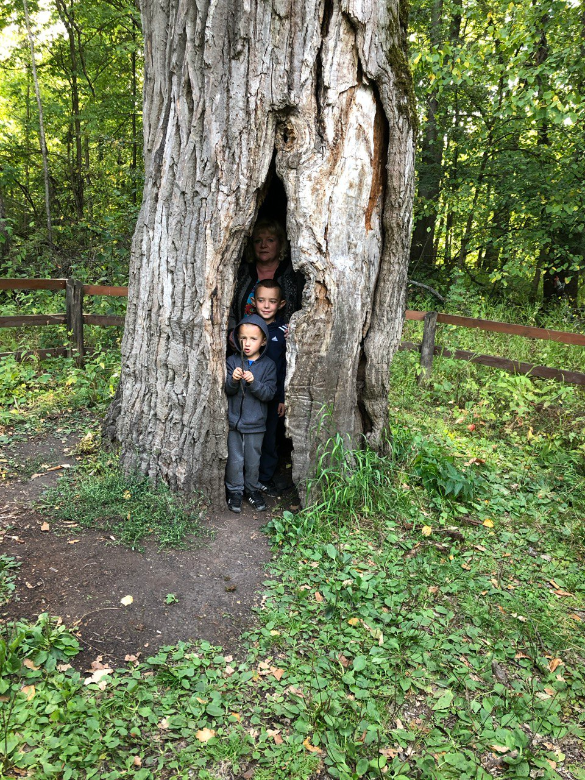
Летние каникулы я всегда провожу в деревню Симкино (Большеберезниковский район Республики Мордовия), где живет моя бабушка Нина Яковлевна Назаркина. Вместе с ней мы ходим в Симкинский лес собирать грибы и ягоды. Я очень люблю эти ежедневные пешие прогулки по лесу. Здесь растёт тот самый «Священный дуб древней мордвы» признанный памятником природы. (Фото1) Гуляя по лесу, я дышу свежим воздухом, удивляюсь его царственному Фото 1 Мы с бабушкой и братом у дуба- великана
величию, любуюсь его необыкновенной красотой. Такая любовь к лесу, думаю, неслучайна. В нашей семье четыре поколения работали лесниками! Основоположником семейной династии был мой прапрадед, Назаркин Федор Иванович, проработавший лесником в Симкинском лесничестве с 1940 г. Затем дело продолжил мой прадед, Назаркин Яков Федорович. После его смерти хозяйкой леса стала моя прабабушка, Назаркина Евдокия Ивановна, проработавшая в лесном хозяйстве 25 лет! Оба ее сына до сих пор трудятся в Симкинском лесничестве.
В данной исследовательской работе я поставил перед собой цель – уточнить информацию о династии лесников моей семьи и обязанностях профессии лесника.
Задачи:
- выяснить, кого называют лесником, а кого лесничим;
- познакомиться с историей возникновения лесных профессий;
- узнать, что входит в круг обязанностей лесника, и какими
-качествами должен обладать человек этой профессии.

Актуальность работы: лес и жизнь людей неразделимы.
Предмет исследования: лес и лесные профессии.
Объект исследования: семья Назаркиных - династия лесников.

Методы исследования:
- описательный,
- сравнительный,
- анкетирование,
- изучение литературы по данному вопросу,
- проведение социологического опроса,
- анализ полученных данных

Глава 1

Моя лесная династия
В нашей семье любят собираться субботним вечером за чашкой чая и беседовать, вспоминая былые годы. Нам, детям, интересно слушать подобные разговоры взрослых. В один из таких вечеров моя бабушка, Назаркина Нина Яковлевна, рассказала мне историю нашей семьи, представители которой на протяжении многих лет, а именно четырех поколений, работали лесниками. О том, кто такой лесник, многие из нас знают не понаслышке. А о том, что это очень важная, нужная и ответственная профессия – редко кто задумывается.
К сожалению, часто работникам лесного хозяйства приходится сталкиваться с неуважительным отношением к лесу со стороны грибников, дачников, и тех, кто просто выезжает на природу. Деревья идут под топор, мусор вываливают, где вздумают, разводят костры, после которых на земле остаются «раны». Наверное, из-за того, что лесник совсем не сказочная профессия, выбирают её почему-то немногие…
Основоположником семейной династии лесников был мой прапрадед, Назаркин Федор Иванович, проработавший лесником в Симкинском лесничестве с 1940 г. по 1972 г. Это было сложное, военное и послевоенное время, в которое приходилось строить дома, города, дороги… А мой прапрадед решил, что он будет возрождать лес. Он проживал на кордоне со своей большой семьей: женой и одиннадцатью детьми. Долгие 32 года работал Федор Иванович лесником, а после его смерти лесником стал мой прадед, Назаркин Яков Федорович, который построил новый кордон и перевез туда свою семью. Он стал настоящим Айболитом для обитателей леса. С любовью и заботой он выходил и вылечил лесного барсука, лисицу и журавля. Но, к сожалению, пожить ему долго на новом месте не пришлось, и продолжать дело мужа стала его жена, моя прабабушка, Назаркина Евдокия Ивановна (Приложение 2).
Моя прабабушка проработала лесником 25 лет – с 1978 г. по 2003 г. У нее было очень доброе и ответственное отношение к лесу и его обитателям. Она строго следила за тем, чтобы только сухие деревья, отжившие свой срок, спиливались и шли на стройматериал. Другие деревья, деловые, как их называла бабушка, шли на стройматериалы для дома. А когда бабушка была уже на пенсии, она со слезами на глазах наблюдала, как спиливают молодые, крепкие деревья. Оба сына Евдокии Ивановны тоже пошли по стопам родителей. Старший сын, Иван, закончил лесхоз-техникум и долгое время работал помощником лесничего. Младший – Федор, в 2003 г. после ухода на пенсию Евдокии Ивановны, приступил к обязанностям лесника. И вот уже четвертое поколение лесников – сын Ивана, Федор так же, как и отец, закончил лесхоз-техникум и трудился в сфере защиты леса.
На примере моей семьи можно увидеть, как профессия лесника стала династической и передается она вместе с любовью к лесу из поколения в поколение.

Лесные профессии «лесник» и «лесничий»

Лесные профессии, конечно же, нужны там, где есть лес. До недавнего времени я совершенно не видел разницы в профессиях «лесника» и
«лесничего». Для меня это были слова - синонимы. Впрочем, не только для меня, но и для большинства моих сверстников эти профессии кажутся совершенно одинаковыми, о чем говорит проведенный мною опрос, цель которого – выяснить, как ребята понимают значение данных профессий. Среди учащихся 3 классов нашей школы был проведен опрос, касающийся понятия профессий «лесник» и «лесничий», и вот что он показал: из ста опрошенных данные профессии считают совершенно одинаковыми - 58% респондентов; 42% опрошенных четко разграничили эти профессии. Данные результаты говорят, прежде всего, о том, что большинство ребят не видят существенной разницы в лесных профессиях. (Приложение 1).
В толковом словаре С.И. Ожегова читаем значения слов: «Лесник – лесной сторож». «Лесничий – служащий лесничества или заведующий им» Существуют еще профессия, связанная с лесом, это лесовод. Это я тоже нашел в словаре: «Лесовод – это человек, который занимается наукой о лесном хозяйстве».
Таким образом, лесник и лесничий – две разные профессии. Лесничий – это лесоуправитель. Он отвечает за жизнь лесного хозяйства (лесхоза) в целом, организует подготовку семян и саженцев, определяет время и место посадки деревьев. Лесничий стоит во главе лесного хозяйства, в непосредственном подчинении у которого находятся лесники. Лесник является штатным сотрудником лесничества, за которым закрепляется определенный участок леса. Ему выдается форменное обмундирование и паспорт вверенного ему участка леса. В обязанности лесника входит: следить за всем происходящим на вверенном ему участке леса (как производится рубка деревьев, посадка новых деревьев, уход за лесными культурами), основные мероприятия по предотвращению лесных пожаров и борьба с уже возникшими очагами возгорания. Именно лесников можно назвать полноценными сторожами леса.
Профессии работников лесного хозяйства возникли во время правления Петра I, указом которого в 1722 году была введена лесная стража, выполнявшая в казённых и корабельных лесах задачи, аналогичные задачам современных лесников. Её состав был сформирован в основном из «служилых людей», в обязанности которых входила и охрана засечных лесов, ставших позже заповедными. Для руководства лесной стражей были организованы должности вальдмейстер (в переводе с нем. «надзиратель леса», «лесничий») и унтер-вальдмейстер («подлесничий») .
Позже, во время царствования Павла I, лесничего стали называть иностранным словом форстмейстер, что в переводе с немецкого буквально означает «начальник леса», «… предпочитая сии чины вальдмейстерам потому что к обязанностям их принадлежит не только одно сохранение, но и разведение лесов вновь». В 1826 году указом Николая I вышло положение «О новом устройстве лесной части», согласно которому эти должности были переименованы, соответственно, в губернских лесничих, учёных и окружных лесничих, помощников окружных лесничих, младших лесничих и подлесничих. В 1888 году было введено лесоохранное законодательство, за исполнение которого с 1913 года отвечали уездные лесничии. Во времена СССР был принят «Лесной кодекс» и введены современные должности лесничего, помощника лесничего, объездчика и обходчика. Впоследствии вместо должности обходчика была введена должность лесника.

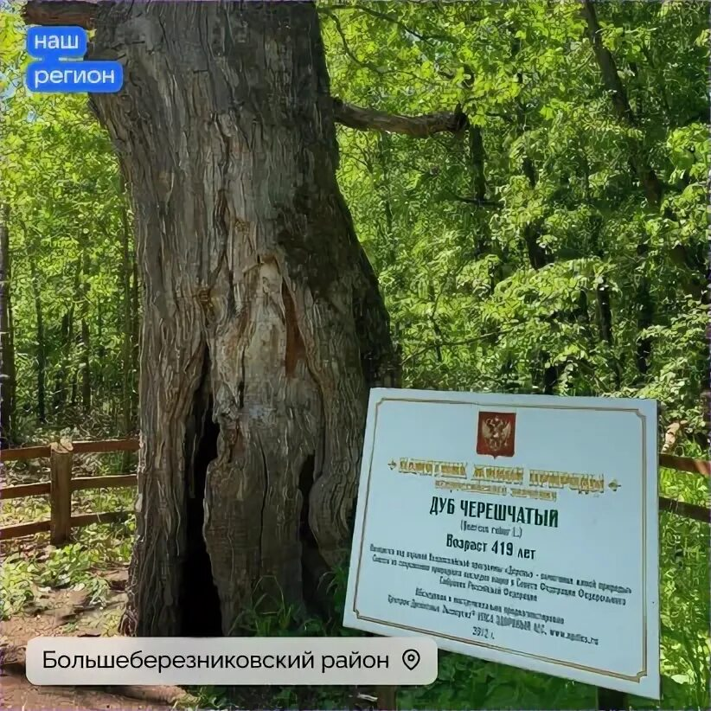

Глава 2

Личностные качества лесника и круг его обязанностей

Интересно, а какими качествами должны обладать люди, которые идут в лесные профессии? Из разговора с моей прабабушкой, Назаркиной Евдокией Ивановной, которой сейчас было бы 87 лет, я узнал, что лесник должен: любить природу и чувствовать за неё ответственность. Для возможной борьбы с браконьерами необходимо быть принципиальным, смелым человеком, с хорошей физической подготовкой. Так как приходится много ходить, работать пилой и лопатой, а иногда и стрелять из ружья.
Леснику требуется хорошая (в частности, зрительная) память. Он обязан проверять документы на право рубки леса, сенокошения и другие виды пользования и охоты в лесу; составлять акты о самовольных порубках леса и других лесонарушениях, нарушениях правил пожарной безопасности, правил охоты; задерживать лиц, виновных в возникновении лесных пожаров; следить за сохранностью мостов, пожарных вышек, телефонной и электрической сети; сообщать в лесничество об обнаружении на своём участке насекомых- вредителей и болезней древесных пород.
Из всего вышесказанного становится понятно, что работа лесника очень тяжёлая и сложная, она не предполагает выходных и праздничных дней.
Моя прабабушка рассказывала мне много интересных историй о своей жизни и работе в лесу, на кордоне. О том, как она в любое время дня и ночи, услыхав в лесу стук топора, брала ружье и шла в лес проверять, что там происходит. Как встречалась в лесу со стаей волков, как спасала лес от пожара. Не перестаю удивляться ее отваге и трудолюбию. Как прабабушка все успевала? Ведь объем работы лесника таков, что не всякий мужчина сможет справиться: сбор шишек, заготовка семян, лекарственного сырья, посадка деревьев и уход за лесным участком, площадь которого исчисляется гектарами. На участке Евдокии Ивановны было 750 га, а нужно было еще и пятерых малолетних детей на ноги поставить! За свою работу в сфере охраны леса моя прабабушка имеет много наград, в том числе и от правительства Республики Мордовия (Приложение 3). И пока работали в лесу такие люди, как моя прабабушка, лес и его обитатели были под надежной защитой. И ее сыновья также внесли огромный вклад в дело сохранения леса. К сожалению, Ивана уже нет в живых. А всех работающих в Симкинском лесу лесников сократили. Сам лес, который когда-то являлся государственной собственностью, отдали частникам. Теперь за ним никто не ухаживает, он зарос. А дикие животные – лоси, олени и даже случалось – рысь – стали выходить к людям. По данным интернет-источников, с 2011 по 2025гг численность леса в Мордовии сократилась на шесть тысяч гектаров! И если не принять меры, то мы можем значительно потерять часть нашего природного богатства – лесные массивы. Хочется верить, что этого не произойдет и мордовские леса сохранятся и будут радовать всех любителей природы!
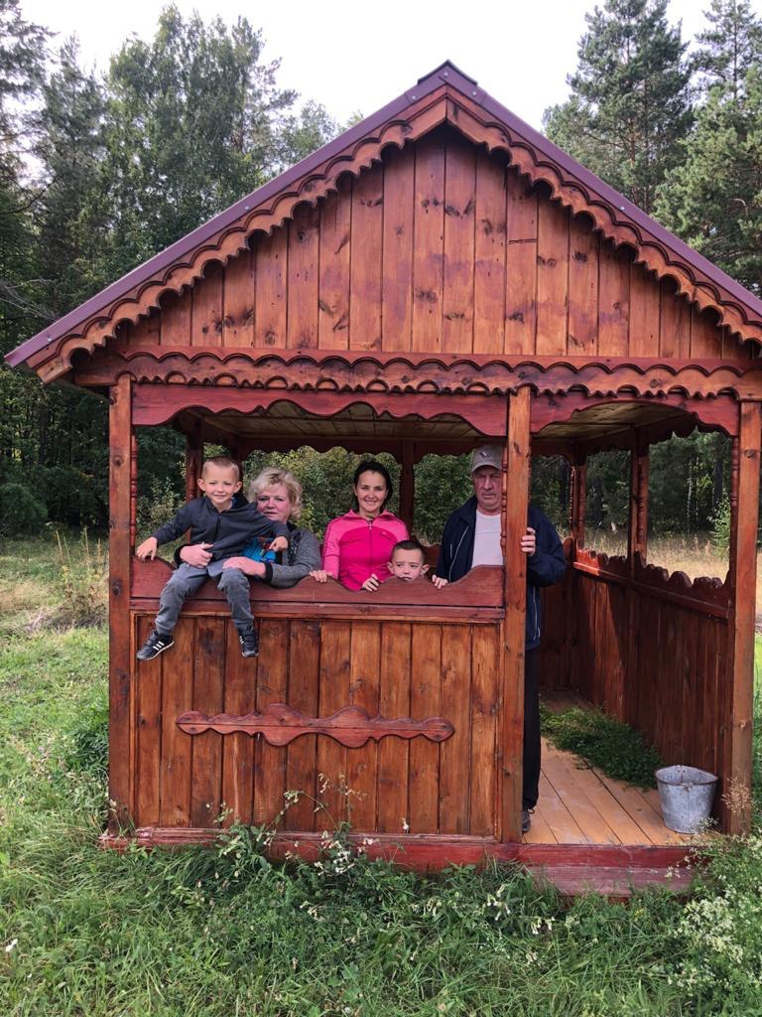

На фото моя семья на прогулке у кордона

Заключение
Таким образом, исследовав лесные профессии, я пришел к следующим выводам:
- Профессии «лесник» и «лесничий» совершенно разные, хотя их и связывает один и тоже корень -лес-. Лесничий стоит во главе лесного хозяйства, в непосредственном подчинении у которого находятся лесники. Именно лесники и охраняют лес.
- Лесные профессии возникли во времена Петра I и имели иностранные названия вальдмейстер (в переводе с нем. «надзиратель леса», «лесничий») и унтер-вальдмейстер («подлесничий»).
- Лесник должен обладать определенным набором качеств: любить природу, быть сильным, выносливым, смелым.
- На примере моей семьи Назаркиных можно сказать, что профессия лесника является династической, так как передается она вместе с любовью к лесу из поколения в поколение.
- Необходимо принимать серьёзные меры по восстановлению мордовских лесов!
Полагаю, что проведенное исследование могло бы иметь практическую значимость. Материалы исследования можно использовать на занятиях по окружающему миру, на классных часах.
Я часто бываю в лесу и, глядя на вековые ели и сосны, задумываюсь: а смогу ли я продолжить дело своих предков? Смогу ли я сделать хотя бы то немногое из того, что было сделано ими? Смогу ли я жить постоянной заботой о природе, работать так, чтобы лес жил и приносил пользу? Пока мне нужно многому научиться, чтобы прийти на смену своим родственникам, чтобы стать достойным продолжателем династии лесников.

Список использованной литературы и Internet-источников:
- История создания лесной службы России/ Выставки и мероприятия / История создания лесной службы России // Российский музей леса [Электронный ресурс]: Режим доступа: http://roslesmuseum.ru/event/istoriya-sozdaniya-lesnoj-sluzhby-rossii/
- История становления лесного хозяйства: от Петра Великого до наших дней / Новости/ История становления лесного хозяйства: от Петра Великого до наших дней // Научно-исследовательский и аналитический центр экономики леса и природопользования [Электронный ресурс]:
Режим доступа: http://www.umocpartner.ru/history/istoriya-stanovleniya- lesnogo-khozyajjstva-ot-petra-velikogo-do-nashikh-dnejj
- Ожегов С.И. Словарь русского языка / С.И. Ожегов. – М.: Русский язык, 1987 – 276с.

Приложение 1
Анкета для учащихся
  - Какие лесные профессии вам знакомы? Перечислите.
- лесник - лесничий - лесоруб - лесовед

100%
Лесник
Лесничий
Лесоруб
Лесовед
90%
80%
70%
60%
50%
40%
30%
20%
10%
0%

  - Профессии «лесник» и «лесничий» - это разные профессии или нет?
    - разные
    - одинаковые
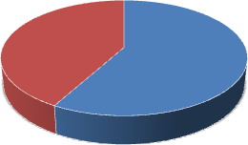
42%
58%
Одинаковые
Разные

Приложение 2
Предоставленные фотоматериалы из семейного архива

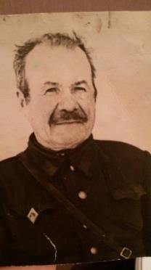
Мой прапрадед, Назаркин Федор Иванович (стаж работы лесником 27 лет)

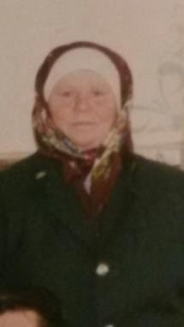
Прадед Назаркин Яков Федорович Прабабушка Назаркина Евдокия Ивановна (стаж работы лесником 7 лет) (стаж работы лесником 25 лет)
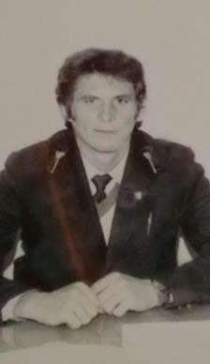
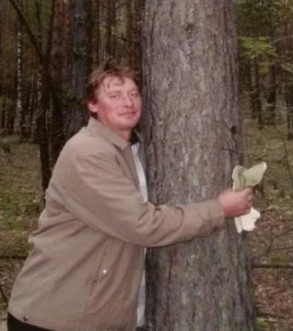
Назаркин Иван Яковлевич Назаркин Федор Яковлевич
(стаж работы 5лет помощник лесничего) (стаж работы16 лет, лесник)

Приложение 3

Удостоверения и награды прабабушки Назаркиной Евдокии Ивановны


